В домашних условиях для закаливания можно использовать водные процедуры, солнечные и воздушные ванны. Во время закаливания организм перестраивается. Привыкнув к таким процедурам, ребенок ощущает прилив жизненных сил, эмоциональный подъем, улучшается работа вегетативной и центральной нервной системы. Физические упражнения улучшают работу всего костно-мышечного аппарата, нормализуют процесс теплорегуляции, помогают ребенку быстро и безболезненно адаптироваться к внешнему миру.
Ежедневная работа по физическому воспитанию малышей. Включает в себя подвижные игры, индивидуальную работу с ребенком, прогулки. Вот несколько упражнений и подвижных игр, которые можно предложить ребенку в домашних условиях: 1. Преодоление препятствий. На полу раскладывают разные предметы (игрушки, одеяло, стулья, подушки) и предлагают ребенку преодолеть эти препятствия. 2. Попадание в цель. На пол ставят корзину и предлагают малышу попасть в нее мячиком. 3. Хождение по ортопедическим массажным коврикам. Крайне полезное занятие в раннем детстве. Способствует формированию свода стопы, предотвращает формирование плоскостопия, развивает тактильную чувствительность.

Движение является биологической потребностью растущего организма!!!

Ни в коем случае не ограничивайте малыша в движениях, всячески поддерживайте его и создавайте для этого условия. В движении ребенок познает мир, кроме этого стимулируется развитие всех систем и органов ребенка. Именно движение делает ребенка выносливым, ловким и сообразительным, у него развивается сила и координация.

Игрушки для развития движений у детей раннего возраста
- каталки, машины, ящики и коробки;
- массажные и тактильные дорожки; надувное или набивное бревно для перелазания;
- мячи разных размеров и из разного материала (резиновые, тряпичные, надувные);
- велосипед, самокат, обручи, пластиковые кольца, кольца для забрасывания.
Обязательно нужно гулять с ребенком!!! Гулять каждый день, не зависимо от погоды, это закаляет малыша, позволяет ему стать умелым и выносливым, укрепить иммунитет. Желаем удачи в воспитании здорового ребенка!

Составил: инструктор по ЛФК социально-реабилитационного отделения для граждан пожилого возраста, инвалидов и детей с ограниченными возможностями Таирова И.С.
Краевое государственное бюджетное учреждение социального обслуживания «Комплексный центр социального обслуживания населения «Северный»

Физическое воспитание детей раннего возраста
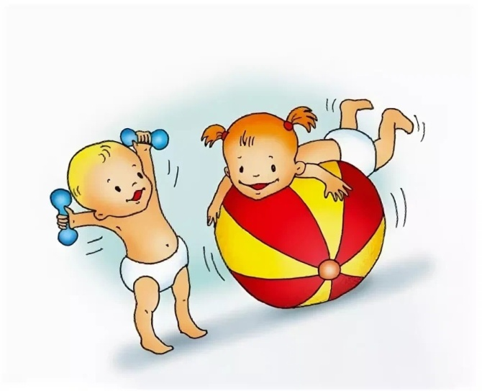

г. Енисейск, 2024 г.
Физическое воспитание является одним из главных компонентов гармоничного развития ребенка раннего возраста. Цели и основы физического воспитания детей раннего возраста заключаются в укреплении здоровья, физическом развитии, совершенствовании функций организма малыша. Крайне важно именно в столь юном возрасте вызвать у ребенка интерес к различным видам двигательной деятельности (тренировки, утренняя зарядка и так далее). Это поможет сформировать в будущем положительные качества личности, которые сильно пригодятся во взрослой жизни. Начиная с азов, малыш постепенно начинает выполнять все более сложные упражнения, что приводит к формированию новых навыков, повышению физической активности, развитию выносливости, ловкости, силы. Важно понимать, что организм ребенка еще растет и развивается, поэтому давать ему сильные нагрузки пока не нужно. Занятия профессиональным спортом в столь юном возрасте могут привести к проблемам со здоровьем. Помимо тренировок крайне важно соблюдать основные правила здорового образа жизни (правильно питаться, вовремя ложиться спать, больше времени проводить на свежем воздухе).
Основными задачами физического воспитания являются:
- развитие двигательной активности;
- воспитание культурно-гигиенических навыков;
- укрепление иммунной защиты организма, нормализация работы всех органов и систем;
- улучшение обменных процессов;
- профилактика застойных явлений;
- обеспечение полноценного своевременного физического развития
Основными средствами физического воспитания являются:
- правильное питание - сбалансированный рацион является основой здоровья и нормального развития детского организма, в еде должны содержаться все необходимые питательные вещества (белки, углеводы, витамины, жиры, макро и микроэлементы);
- правильный режим дня - малыш должен жить по расписанию вовремя вставать по утрам и ложиться спать по вечерам, сон продолжительностью 10 - 12часов;
- соблюдение правил гигиены;
- проведение оздоровительно - закаливающих процедур;
- создание условий для достаточной двигательной активности.
Основными формами физического воспитания являются:
Физкультурные занятия – должны быть разнообразными по содержанию и интересными по форме. Во время занятий преподаватель должен оценивать, как малыш справляется с физическими нагрузками и при необходимости корректировать их интенсивность в ту или иную сторону. От этого во многом зависит эффективность всего воспитательного и образовательного процесса. Чтобы ребенок занимался с желанием и испытывал после тренировок эмоциональный подъем, занятия лучше проводить в интересной игровой форме. Необходимо постоянно обновлять программу, включать в нее новые игры и упражнения. Постепенно задачи следует усложнять, что способствует не только физическому, но и умственному, а также эмоциональному развитию ребенка.
Физкультурно-оздоровительные мероприятия. К ним относят закаливание, гимнастику, физические упражнения. Утренняя зарядка является обязательной составляющей режима дня ребенка в семье, детском саду. Это совокупность специально подобранных несложных упражнений, которые помогают организму малыша проснуться и приступить к работе. Благодаря регулярным занятиям укрепляется иммунная защита, ребенок меньше болеет. Кроме этого, малыш становится подвижным, выносливым, ловким, улучшается координация движений, повышается физическая сила, формируется правильная осанка.
Закаливание в сочетании с физическими упражнениями также играют большую роль в формировании здоровой личности.

